Arburg-Exponat auf der NPE 2024
Allrounder 720 A: Effizientes Spritzprägen von IML-Dünnwandbechern

- Leistungsstark: Elektrischer Allrounder „Ultimate“
- Energieeffizient: Spritzprägen als Alternative zum Thermoformen
- Umfassend: Arburg präsentiert zahlreiche nachhaltige, digitale und automatisierte Lösungen.

Loßburg, 08.04.2024
Dass hochwertige Spritzgieß-Technik eine Alternative zum Thermoformen sein kann, zeigt auf der NPE 2024 ein elektrischer Allrounder 720 A in der Leistungsvariante „Ultimate“. Dieser fertigt im Spritzpräge-Verfahren dünnwandige IML-Becher, die sich nach Gebrauch problemlos recyceln lassen.

Die direkt angetriebene Hochleistungsmaschine mit 2.900 kN Schließkraft ist mit einer Spritzeinheit der Größe 1300 ausgestattet, die gezielt auf Leistungsstärke optimiert ist. Dank hoch präziser Servomotoren des Arburg Schwesterunternehmens AMKmotion werden sehr hohe Einspritzvolumenströme und Einspritzgeschwindigkeiten von bis zu 400 Millimetern pro Sekunde erreicht.

IML-Becher nur 0,37 Millimeter stark
Das Exponat fertigt mit einem 4-fach-Werkzeug von Brink im Spritzpräge-Verfahren dünnwandige IML-Rundbecher aus Polypropylen (PP). Dabei beträgt der Einspritzdruck nur 1,600 bar. Zur Prozessüberwachung ist das Werkzeug mit sechs hochauflösenden induktiven Wegmess- und Prägesensoren ausgestattet. In einer Zykluszeit von 3,95 Sekunden entstehen vier je 10,4 Gramm schwere Spritzteile mit nur 0,37 Millimeter Wandstärke. Der Kunststoff ist Biomasse-bilanziert und ISCC-zertifiziert. In die Fertigungszelle ist zudem Side-Entry-Robot von Brink integriert, der die Labels einlegt, die fertigen Becher entnimmt und auf ein Förderband stapelt.

Ressourcenschonend und recycelbar
Bei dieser besonders ressourcenschonenden Anwendung für die Verpackungsindustrie wurde besonderer Wert auf ein materialsparendes Bauteil-Design und Energieeffizienz gelegt. Dank der vollelektrischen Packaging-Maschine in Kombination mit Spritzprägen verbessert sich die Energiebilanz um 20 Prozent bei signifikanter Reduktion des Bauteilgewichts von 13 auf 10,4 Gramm. Das Fließweg-Wandstärken-Verhältnis beträgt 380:1. Das würde konventionell einen sehr hohen Einspritzdruck erfordern – zu Lasten von Energiebedarf und Werkzeugverschleiß. Deshalb wird bei dieser Anwendung im Spritzprägen gearbeitet. Im Vergleich zum klassischen Spritzgießen erfordert dieses Verfahren deutlich weniger Einspritzdruck und es kann mit Werkzeugtemperaturen von 20 statt 12 Grad Celsius gearbeitet werden. Das spezielle „Next Cycle IML“-Label kann beim Recycling vollständig vom PP des Bechers getrennt werden, sodass sich das Produkt nach Gebrauch sortenrein recyceln lässt. Anders als beim Thermoformen kommen zudem keine vorproduzierten Folien zum Einsatz und es wird kein Stanzabfall produziert.

(Youtube-Video: https://youtu.be/GzD9VTv-9fM?si=qFaKLrjc_YhohJa-)

Bilder

720A_IML-cups_196678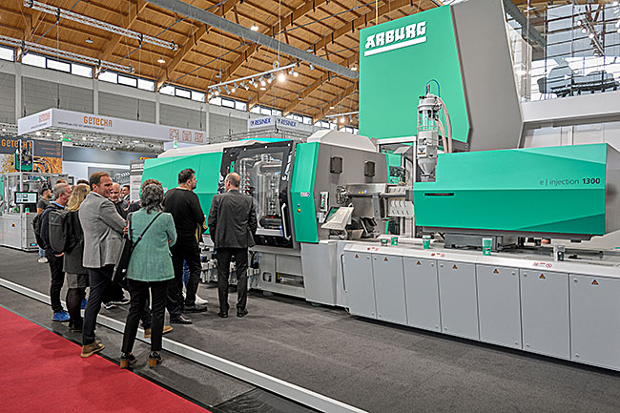
Energie- und ressourcenschonende Alternative zum Thermoformen: Ein elektrischer Allrounder 720 A „Ultimate“ fertigt auf der NPE 2024 dünnwandige IML-Becher im Spritzpräge-Verfahren.

720A_cups_196311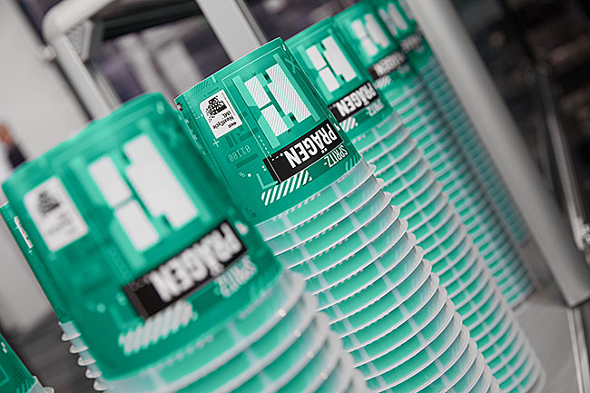
Die rezyklierbaren IML-Rundbecher aus PP-Monomaterial verfügen über eine Wandstärke von nur 0,37 Millimetern.

Fotos: ARBURG

Foto Download:
https://media.arburg.com/web/b85fdbce19c0fe8e/allrounder-720a-npe-2024/

Pressemitteilung
Datei: ARBURG Pressemitteilung Allrounder 720 A NPE 2024_de.docx
Zeichen: 2.396
Wörter: 296

Diese und weitere Pressemitteilungen finden Sie zum Download auch auf unserer Website unter www.arburg.com/de/presse/ (www.arburg.com/en/presse/)

Kontakt
ARBURG GmbH + Co KG
Pressestelle
Susanne Palm
Dr. Bettina Keck
Postfach 1109
72286 Loßburg
Tel.: +49 7446 33-3463
Tel.: +49 7446 33-3259
presse_service@arburg.com

Über Arburg
Das 1923 gegründete, deutsche Familienunternehmen gehört weltweit zu den führenden Maschinenherstellern für die Kunststoffverarbeitung. Zur ARBURG Familie zählen auch AMKmotion und ARBURGadditive inklusive innovatiQ.
Das Portfolio umfasst Spritzgießmaschinen, 3D-Drucker für die industrielle additive Fertigung, Robot-Systeme sowie kunden- und branchenspezifische Turnkey-Lösungen. Hinzu kommen digitale Produkte und Services.
In der Kunststoffbranche ist ARBURG Vorreiter bei den Themen Energie- und Produktionseffizienz, Digitalisierung und Nachhaltigkeit. Mit den Maschinen von ARBURG werden Kunststoffprodukte z. B. für die Branchen Mobilität, Verpackung, Elektronik, Medizin, Bau und Apparatebau sowie Freizeit hergestellt.
Die Firmenzentrale befindet sich in Loßburg, Deutschland. Darüber hinaus hat ARBURG eigene Organisationen in 26 Ländern an 36 Standorten und ist zusammen mit Handelspartnern in über 100 Ländern vertreten. Von den insgesamt rund 3.700 Mitarbeitenden sind rund 3.100 in Deutschland beschäftigt und rund 600 in den weltweiten ARBURG Organisationen.
ARBURG ist zertifiziert nach ISO 9001 (Qualität), ISO 14001 (Umwelt), ISO 27001 (Informationssicherheit), ISO 29993 (Ausbildung) und ISO 50001 (Energie).
Weitere Informationen: www.arburg.com, www.amk-motion.com sowie www.arburg.com/arburgadditive.

